
Polonistų asociacija

Metodinė medžiaga skirta mokytojams pagrindinio lenkų kalbos ir literatūros ugdymo programos įgyvendinimui ir pritaikymui
Žaidybinimo metodo panaudojimas ugdymo procese

Pamokų ciklo
Frazeologizmai – lengvai įkandamas riešutas
7-8 klasei planas

Metodinės medžiagos autorės: Renata Slavinskienė, Joana Szczyglovska
Turinio redaktorės: Kinga Geben, Danuta Szejnicka

Vilnius
2024 m.
Turinys
Medžiagos aprašas 3
Mokymui(si) skirtos veiklos 6
Frazeologizmy – łatwy orzech do zgryzienia 6
LEKCJA 1. 6
LEKCJA 2. 8
LEKCJA 3-4. 10
LEKCJA 5. 12
Załącznik A1 15
Załącznik A2 17
Załącznik A3 18
Załącznik B1 19
Załącznik B2 21
Załącznik B3 23
Załącznik B4 24
Załącznik B5 27
Załącznik C1 29
Załącznik D1 30

Medžiagos aprašas

Pavadinimas: Frazeologizmai – lengvai įkandamas riešutas

Dalykas: Lenkų tautinės mažumos gimtoji kalba ir literatūra

Klasė: 7-8

Pasiekimų sritis
Kalbėjimas, klausymas ir sąveika
Dalyvauja įvairaus pobūdžio pokalbiuose ar diskusijose remdamasis asmenine, socialine patirtimi. Diskutuoja įvairiomis temomis, išreiškia ir paaiškina savo nuomonę, remdamasis įvairių sričių žiniomis, argumentuotai prieštarauja. Tikslingai naudojasi neverbalinės kalbos priemonėmis (A2.1.3).
Dalyvaudamas įvairiose komunikavimo situacijose, daugeliu atvejų laikosi taisyklingos bendrinės kalbos tarimo, kirčiavimo normų. Tinkamai intonuoja atsižvelgdamas į kalbėjimo turinį (A3.2.3).

Skaitymas ir teksto supratimas
Randa ir paaiškina netiesiogiai išreikštą tekste informaciją ir mintis, atsakinėdamas į nukreipiamuosius klausimus įžvelgia teksto autoriaus intencijas (B2.2.3).
Sieja ir lygina tekste esančią informaciją su žiniomis iš įvairių šaltinių. [...]Lygina tekstą su kitais tekstais nurodytais aspektais (B2.4.3).

Rašymas ir teksto kūrimas
Logiškai plėtoja probleminę teksto temą ir mintį. Gana aiškiai formuluoja pagrindinę teksto mintį, suskirsto ją į teiginius, bent du teiginius pakankamai detalizuoja. Paiso trinarės teksto struktūros. Iš esmės pagrįstai išskiria pastraipas, laikosi pastraipos logikos; tinkamai vartoja kai kurias teksto rišlumo leksines ir gramatines priemones (C1.2.3).
Siekdamas aiškumo, vaizdingumo ir teksto estetikos iš esmės tinkamai vartoja žinomą ir naujai pažintą leksiką, daugumą išmoktų gramatinių konstrukcijų, daugeliu atvejų vartoja vaizdingus žodžius ir frazes, citatas, meninės kalbos priemones (C1.3.3).

Kalbos pažinimas
Vartoja terminus, numatytus 5–8 klasės mokymosi turinyje. Formuluoja žinomų kalbos sąvokų apibrėžimus pateikdamas esminius jų požymius ir pavyzdžius. [...] (D1.1.3).
Plėtoja žodyną vartodamas specifinę leksiką, susijusią su kalbinės veiklos temomis, atpažįsta žodžių stilistinius atspalvius, nurodo jų vartojimo kontekstą. [...] Atpažįsta ir aptaria žinomus frazeologizmus (D2.2.3).
[...] Vartoja [...] sustabarėjusius žodžių junginius, frazeologizmus ir kitus vaizdingus žodžius (D2.3.3).
Stebi ir nagrinėja kalbos reiškinius, vykstančius daugiakalbėje aplinkoje, pagal pateiktas nuorodas atpažįsta ir aptaria kalbų kontaktų poveikį gimtosios kalbos žodžių semantikai ir žodžių junginių struktūrai (D3.1.3).

Literatūros ir kultūros pažinimas
Atpažįsta ir apibūdina kultūros ženklus ir vertybes, aptaria jų reikšmę, nurodydamas du–tris aspektus (E3.2.3).

Mokymo(si) turinio tema(os)

Dalyvavimas įvairiose komunikavimo situacijose
Mokomasi inicijuoti, palaikyti ir plėtoti pokalbį, remiantis asmenine, kultūrine patirtimi. Mokomasi išreikšti ir paaiškinti savo nuomonę, pritarti ar prieštarauti, pasirinkti tinkamą kalbinę raišką.
Teksto analizė, interpretacija ir vertinimas
Mokomasi atpažinti tiesioginę ir netiesioginę informaciją [...].
Teksto kūrimas ir redagavimas
Mokomasi atrinkti medžiagą, parinkti ir pateikti pavyzdžius, argumentus. Mokomasi komentuoti loginius ryšius tarp teksto dalių. Tobulinami gebėjimai motyvuotai išskirti pastraipas. Mokomasi naudotis grafinėmis teksto rišlumo priemonėmis. [...] Siekiant teksto (sakinių ar teksto fragmentų ar pastraipų) rišlumo mokomasi pasirinkti tinkamas leksikos ir gramatikos formas (pvz., sinonimus, antonimus, įvardžius, jungtukus).
Leksika ir žodžių daryba
Frazeologizmai skiriami pagal reikšmę (lenk. idiomy i frazemy). Mokomasi atpažinti ir apibūdinti frazeologizmus, aptarti jų kilmę. Mokomasi vartoti frazeologizmus atsižvelgiant į jų stilistinį atspalvį.
Kalba kaip socialinis reiškinys
Mokomasi nurodyti Lietuvoje vartojamų kalbų poveikį lenkų kalbos žodžių reikšmei [...].

Ugdomos kompetencijos

Komunikavimo
Analizuoja pranešimus, turinčius potekstę. Analizuoja ir interpretuoja skaitomus tekstus; atpažįsta frazeologizmus įvairiuose tekstuose; mokosi vartoti frazeologizmus įvairiuose komunikaciniuose kontekstuose ir raiškos formose.
Pažinimo
Atpažįsta frazeologizmus ir žino jų šaltinius; pateikia identiškos ar šiek tiek skirtingos leksinės sudėties lenkiškų ir lietuviškų frazeologizmų pavyzdžių bei frazeologizmų, neturinčių atitikmenų kitoje kalboje, pavyzdžių. Geba naudotis įvairiais frazeologizmų žodynais.
Skaitmeninė kompetencija
Integruoja informaciją ir įgūdžius, įgytus naudojant IKT priemones, į kalbinių ir literatūrinių įgūdžių tobulinimo procesą pamokų ciklo metu; susipažįsta su internetinių žodynų funkcijomis.
Socialinė, emocinė ir sveikos gyvensenos kompetencija
Bendradarbiauja su bendraamžiais, atlieka užduotis grupėse, diskutuoja, kalba klasės forume.
Kultūrinė
Atlikdamas užduotys lygina lenkiškus ir lietuviškus frazeologizmus.
Kūrybiškumo kompetencija
Kaupia ir sistemina frazeologijos žinias; apmąsto kūrybinio proceso etapus ir savarankiškai kuria kūrybinį darbą, naudodamasis įgytomis žiniomis ir įgūdžiais. Taiko rašymo strategijas.

Mokymosi uždaviniai (pamatuojami) ir vertinimo kriterijai

Dirbdami individualiai ir grupėmis atpažins ir aptars frazeologizmus susijusius su žmogaus kūno dalimis, plėtos žodyną vartodamas frazeologizmus, nurodys jų vartojimo kontekstus. Atlikdamas užduotis ir interaktyvius pratimus, taisyklingai vartos frazeologizmus, atpažins jų kilmę; sužinos lenkų ir lietuvių kalbų idiomų panašumus ir skirtumus; praktiškai išmoks dirbti su žodynais. Įgyvendins mokymosi žaidžiant principą, ugdys socialines vertybes – priklausymo grupei jausmą. Darys išvadas ir apibendrinimus. Parašys kūrybinį darbą – personažo aprašymą, kuriame pritaikys įgytas frazeologizmų žinias.

Galimi mokymo(si) metodai, siūloma veikla
Individualus darbas, darbas grupėse, interaktyvūs žaidimai, rezultatų pristatymas ir diskusija, refleksija.

Užduotys, skirtos pasiekti mokymosi uždavinių
7 užduočių komplektai

Užduotys, skirtos vertinimui ir įsivertinimui
Įvardija frazeologizmus, susijusius su kūno dalimis;
Supranta bendrinių frazeologizmų reikšmę ir gali paaiškinti, ką reiškia frazeologinis junginys.
Paaiškina, ką reiškia tiesioginė ir perkeltinė frazeologizmų reikšmė.
Atskiria frazeologizmus nuo įprastų posakių.
Geba pritaikyti frazeologizmus įvairioms situacijoms.
Geba naudotis frazeologizmų žodynu.
Bendradarbiauja su grupe, kad sėkmingai išspręstų užduotis.
Lygina lenkų ir lietuvių frazeologizmus.
Naudodamasis įgytomis žiniomis ir įgūdžiais parašo personažo aprašymą.

Namų darbai (jei reikia, nurodykite, kokius namų darbus mokiniai turėtų atlikti):
Personažo aprašymas.

Siūloma papildoma medžiaga / literatūra / skaitmeninės mokymo priemonės (SMP):
- Siek-Piskozub T., Uczyć się, bawiąc, Warszawa: PWN 2001.
- Petty G., Nowoczesne nauczanie. Praktyczne wskazówki i techniki dla nauczycieli, wykładowców i szkoleniowców, Sopot: GWP 2010.
- Dziamska-Lenart G., Woźniak-Wrzesińska E., Obertová Z., Zakrzewska-Verdugo M., Zgrzywa J. Słownik frazeologiczny z ćwiczeniami dla uczących się języka polskiego jako obcego, Poznań: Rys 2021.
- Gry planszowe jako środek dydaktyczny w procesie nauczania, Prieiga per internetą: https://portaart.pl/gry-planszowe-jako-srodek-dydaktyczny-w-procesie-nauczania/ (žiūrėta: 2024-10-26).
- Gry planszowe jako narzędzie edukacyjne, Prieiga per internetą: https://graszki.pl/blog/gry-planszowe-jako-narzedzie-edukacyjne (žiūrėta: 2024-10-26).
Reikalingi materialiniai ir technologiniai ištekliai:
Frazeologizmų žodynai (Słowniki frazeologiczne), kompiuteris arba išmanieji telefonai, interneto prieiga, interaktyvi lenta arba paprasta lenta, A3 formato lapai, pieštukai, flomasteriai, klijai, lipnūs lapeliai užrašams.

Pateikta konkreti medžiaga, kurią galima naudoti pamokoje (užduočių lapai, veiklų planai):
Užduočių lapai

Mokymui(si) skirtos veiklos

Frazeologizmy – łatwy orzech do zgryzienia

SŁOWO WSTĘPNE:
Frazeologizmy to niezwykle barwne i pełne wyrazu elementy języka, które pozwalają nam opisywać rzeczywistość w sposób oryginalny i obrazowy. Często zaskakują, bawią i dodają naszym wypowiedziom wyrazistości, wzbogacając nasze słownictwo. Jednak często bywają dla uczniów niezrozumiałe i trudne do zapamiętania. Warto więc zaskoczyć młodzież nowym pomysłem na ćwiczenia. W ramach tego cyklu lekcji skupimy się na frazeologizmach związanych z częściami ciała, takich jak „brać nogi za pas” czy „mieć coś na końcu języka”. Te wyrażenia, choć niekiedy dosłownie brzmią zabawnie, kryją w sobie znaczenia, które warto zgłębić i zapamiętać.
Celem tych lekcji jest nie tylko nauczenie się poprawnego używania frazeologizmów, ale też rozwijanie językowej wyobraźni i umiejętności pracy w zespole. Każde wyrażenie, które poznają uczniowie, pozwoli im lepiej rozumieć codzienne powiedzenia i samodzielnie je stosować, wzbogacając własne wypowiedzi.
Przygoda z frazeologizmami w poniższym cyklu lekcji będzie miała wyjątkową formę: zostaną tu wykorzystane elementy grywalizacji. W trakcie każdej lekcji uczniowie będą mogli zdobywać nagrody za rozwiązywanie zadań i wyzwań, które sprawdzą nie tylko wiedzę, lecz także kreatywność. Uczniowie będą pracowali metodą stacji zadaniowych w pokoju zagadek (tzw. escape room), samodzielnie stworzą i zagrają w gry planszowe, wykonają różne ćwiczenia interaktywne, porównają frazeologizmy w języku polskim i litewskim. Najbardziej zaangażowani uczniowie zostaną wyróżnieni specjalnymi odznakami.

LEKCJA 1.

Temat: Ciało człowieka „składa się” z frazeologizmów

Faza wprowadzająca:
- Nauczyciel przedstawia definicję związków frazeologicznych: „Zwroty i wyrażenia, utrwalone w języku polskim, które nie są dosłowne, lecz mają stałe, przenośne znaczenie”. Przypomina również, iż wiele związków frazeologicznych odnosi się do mitologii (np. puszka Pandory, koń trojański), zwierząt (np. kot napłakał, głodny jak wilk) i części ciała (np. być oczkiem w głowie, noga się podwinęła). Niektóre z nich mają również podłoże historyczne.
- Nauczyciel rozpoczyna pogadankę z uczniami. Podaje przykłady najbardziej popularnych związków frazeologicznych związanych z częściami ciała człowieka, które uczniowie już znają (np. głowa rodziny, mieć gołębie serce, mieć złote ręce, brać nogi za pas, wiercić dziurę w brzuchu, stracić twarz itp.). Uczniowie dodają swoje własne przykłady, które nie zostały wymienione przez nauczyciela.
- Nauczyciel wyświetla i odczytuje temat lekcji Ciało człowieka „składa się” z frazeologizmów oraz cele operacyjne lekcji.

Cele operacyjne. Uczeń:
- rozpoznaje frazeologizmy związane z częściami ciała;
- rozumie znaczenie popularnych frazeologizmów i potrafi wytłumaczyć, co dany związek frazeologiczny oznacza;
- wyjaśnia różnicę między dosłownym a przenośnym znaczeniem frazeologizmów;
- odróżnia frazeologizmy od zwykłych wyrażeń.

Faza realizacyjna:

- Pudełko pełne niespodzianek frazeologicznych
Praca w grupach. Nauczyciel dzieli klasę na 4-5 grup w zależności od ilości uczniów w klasie. Każda grupa wyposażona jest w „Słownik frazeologiczny języka polskiego”, może też korzystać z internetowego słownika https://wsjp.pl/. Reprezentant grupy losuje z pudełka obrazek, na którym przedstawiony jest element ciała człowieka (Załącznik A1) i wraca do swojej drużyny. Wspólnie – przy pomocy słownika – wypisują na kartkach samoprzylepnych związki frazeologiczne oraz ich znaczenia (każdy związek frazeologiczny i jego znaczenie na osobnej kartce samoprzylepnej).
Następnie uczniowie prezentują wylosowany obrazek innym drużynom, odczytują wypisane związki frazeologiczne i ich znaczenie, po czym zamieszczają kartki samoprzylepne na wyświetlonym na ekranie, wydrukowanym lub narysowanym na tablicy rysunku człowieka (Załącznik A2). Ponownie losują i czynność jest powtarzana.
Nauczyciel powinien zadbać o to, aby uczniowie nie widzieli zawartości pudełka. Nauczyciel również ustala z uczniami czas wykonania zadania.

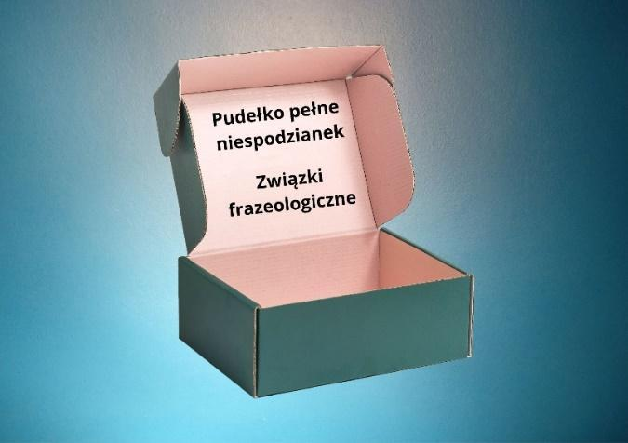

- Quiz Kahoot!
Praca indywidualna. Uczniowie rozwiązują quiz z frazeologizmami. Link do quizu podaje nauczyciel: https://create.kahoot.it/share/frazeologizmy-czesci-ciaa/ca12fb4e-a182-49d8-a4bb-b1433ea4ead9 . Na koniec quizu najlepsi uczniowie otrzymują odznakę „Mistrz frazeologizmów” (Załącznik A3). Uczniowie, którzy na zakończenie cyklu lekcji zdobędą najwięcej odznak, otrzymują nagrodę – może to być ocena, książka, gadżet itp.

Faza podsumowująca:
- Nauczyciel wspólnie z uczniami dokonuje ewaluacji. Uzyskuje informację zwrotną od uczniów na temat tego, co dały im zajęcia, czego się nauczyli, co było wartościowe. Uczniowie kończą zdanie: Podczas dzisiejszych zajęć nauczyłem się/dowiedziałem się… Odczytanie przez uczniów kilku zdań ewaluacyjnych.

- Nauczyciel ponownie odczytuje temat i cele lekcji. Inicjuje krótką rozmowę na temat kryteriów sukcesu. Natomiast uczniowie samodzielnie oceniają siebie według kryteriów i zaznaczają poziom, który osiągnęli.

Kryteria sukcesu | Wspaniale | Średnio | Miernie | Komentarz (dlaczego?)
Rozpoznaję frazeologizmy związane z częściami ciała.
Rozumiem znaczenie popularnych frazeologizmów i potrafię wytłumaczyć, co dany związek frazeologiczny oznacza.
Wyjaśniam, co oznacza dosłowne i przenośne znaczenie frazeologizmów.
Odróżniam frazeologizmy od zwykłych wyrażeń.

LEKCJA 2.

Temat: Frazeologizmy – nicią Ariadny

Wskazówki dla nauczyciela:
Poniższa lekcja jest połączeniem dwóch metod nauczania – metody stacji zadaniowych i metody pokoju zagadek (ang. escape room). Metoda stacji zadaniowych to jedna z metod aktywizujących, w której uczniowie są bardzo zaangażowani i ich aktywność przewyższa aktywność nauczyciela. Rola nauczyciela jest zminimalizowana. Stacje to miejsca/stanowiska w sali lekcyjnej, do których są przypisane zadania aktywizujące uczniów do pracy. Zadania powinny być wyzwaniem, powinny wzbudzać ciekawość i zachęcać do działania. Nauczyciel natomiast występuje w rolach mentora i eksperta, służąc wsparciem i pomocą w razie potrzeby oraz obserwując pracę uczniów. Dzięki zadaniom rozmieszczonym w stacjach zajęcia stają się atrakcyjniejsze, pobudzają kreatywność, wyobraźnię i myślenie, a co najważniejsze – motywują uczniów do działania i współpracy. Nawet zadania, które do tej pory wydawały się uczniom nudne czy trudne, mogą stać się ciekawe czy łatwe dzięki formie pracy w stacjach. Metoda ta cieszy się dużym zainteresowaniem uczniów, głównie dlatego, że dostarcza im wielu pozytywnych emocji związanych z zabawą i rywalizacją. Ogromne znaczenie ma także wartość integracyjna oraz zabawowy charakter tego sposobu uczenia się.

Jak przygotować się do pracy metodą stacji zadaniowych? Oto kilka praktycznych wskazówek:
1. Należy odpowiednio przygotować salę lekcyjną i we właściwy sposób ustawić stoły. Jedna ławka to jedna stacja.
2. Każde stanowisko musi być oznaczone kolejnym numerem, np. Stacja nr 1, Stacja nr 2, itd.
3. Najlepiej na lekcji poprzedzającej pracę niniejszą metodą, poinformować uczniów, na czym ona polega i odpowiedzieć na ewentualne pytania.
4. Przy każdej stacji zostawić polecenie, instrukcję, materiały do wykonania zadania. Wszystkie stacje powinny zawierać taką samą liczbę zadań, a ich poziom trudności powinien być podobny.
5. Stacji z zadaniami powinno być tyle, ile grup wykonuje polecenia. Można przygotować dodatkową stację „klucz”, czyli tzw. stację kontrolną, przy której uczniowie mogą sprawdzić swoje zadania.
6. Uczniowie „odwiedzają” stacje w dowolnej kolejności. Zmiana stacji następuje po wykonaniu poprzedniego zadania lub po upływie przeznaczonego na to czasu.
7. Przygotowując zadania, należy uwzględnić, ile czasu uczniowie będą potrzebować na wykonanie poszczególnych poleceń. Warto pamiętać, że nie mogą być one zbyt długie i rozbudowane, ponieważ średnio na wykonanie zadania uczniowie będą mieć 5-6 minut.
8. Nauczyciel czuwa nad sprawnym przebiegiem lekcji i kontroluje czas. W razie potrzeby służy pomocą.

Faza wprowadzająca:
- Nauczyciel wyświetla i odczytuje temat lekcji Frazeologizmy – nicią Ariadny oraz cele operacyjne lekcji.

Cele operacyjne. Uczeń:
- rozumie znaczenie wybranych frazeologizmów;
- stosuje frazeologizmy w zdaniach i uzupełnia nimi luki w tekście;
- potrafi dostosować frazeologizmy do różnych sytuacji;
- wie, gdzie można znaleźć wyjaśnienia znaczeń frazeologizmów;
- współpracuje z grupą, aby skutecznie rozwiązywać zadania.

- Nauczyciel zamyka salę lekcyjną na klucz i tłumaczy uczniom, że trafili do pokoju zagadek, z którego mogą wyjść tylko po tym, jak rozwiążą wszystkie zadania i odnajdą klucz. (Dobrze jest mieć dwa egzemplarze kluczy, jeden z których wcześniej został ukryty w wybranym przez nauczyciela miejscu. Klucz można ukryć np. pod doniczką, za tablicą, w biurku nauczyciela, w książce, która znajduje się w szafie itp. Jeśli nie mamy zapasowego klucza, można wydrukować rysunek klucza i ukryć go w wybranym miejscu).

Faza realizacyjna:

- Nauczyciel dzieli uczniów na 5 grup. Każda grupa odwiedza poszczególne stacje i rozwiązuje zadania w obrębie danej stacji. Grupa, która rozwiązała wszystkie zadania z danej stacji zgłasza się do nauczyciela, który po sprawdzeniu wykonanych zadań, daje dla uczniów jedną albo dwie litery – po odwiedzeniu wszystkich stacji i zdobyciu wszystkich liter utworzą one rozwiązanie, czyli nazwę miejsca ukrycia klucza. Jeśli nazwa miejsca, w którym nauczyciel uprzednio ukrył klucz, składa się z 5 liter (np. szafa), wówczas nauczyciel po każdej stacji daje uczniom po jednej literze (losowej). Jeśli natomiast miejsce ukrycia klucza jest dłuższą nazwą (np. tablica), wówczas nauczyciel po niektórych stacjach daje po jednej, a po niektórych stacjach po dwie litery (również losowo).
Grupa, która wykonała zadania na jednej stacji, czeka na kolejną grupę rozwiązującą zadania z innej stacji, aż ta będzie gotowa, aby się przemieścić i zamienić się stanowiskami. Każda grupa musi odwiedzić wszystkie pięć stacji i wykonać wszystkie zadania. Kolejność odwiedzanych stacji jest dowolna.

Stacja 1 – Dopasowanie frazeologizmów do ich znaczeń. Nauczyciel przygotowuje pocięte karty w 5 egzemplarzach (Załącznik B1).
Stacja 2 – Krzyżówka. Nauczyciel przygotowuje 5 egzemplarzy (Załącznik B2).
Stacja 3 – Szyfr masoński (Pigpen) (Załącznik B3)
Stacja 4 – Kolorowanie kodu QR. Nauczyciel przygotowuje 5 egzemplarzy (Załącznik B4)
Stacja 5 – Tekst z lukami. Nauczyciel przygotowuje 5 egzemplarzy (kartki z frazeologizmami należy wyciąć i wymieszać) (Załącznik B5)

- Nauczyciel podsumowuje zajęcia. Uczniowie, którzy pierwsi odnaleźli klucz i otworzyli salę lekcyjną, otrzymują odznakę „Detektyw frazeologizmów” (Załącznik A3). Uczniowie, którzy na zakończenie cyklu lekcji otrzymają najwięcej odznak, mogą zdobyć nagrodę, np. ocenę, książkę lub gadżet.

Faza podsumowująca:

- Nauczyciel zachęca uczniów, by wypowiedzieli się na temat trudności, jakie napotkali w trakcie wykonywania zadań.
- Nauczyciel ponownie odczytuje temat i cele lekcji. Rozpoczyna krótką rozmowę na temat kryteriów sukcesu. Natomiast uczniowie samodzielnie oceniają siebie według kryteriów i zaznaczają poziom, który osiągnęli.

Kryteria sukcesu | Wspaniale | Średnio | Miernie | Komentarz (dlaczego?)
Rozumiem znaczenie wybranych frazeologizmów.
Stosuję frazeologizmy w zdaniach i uzupełniam nimi luki w tekście.
Potrafię dostosować frazeologizmy do różnych sytuacji.
Wiem, gdzie można znaleźć objaśnienia znaczeń frazeologizmów.
Współpracuję z grupą, aby skutecznie rozwiązywać zadania.

LEKCJA 3-4.

Temat: Tworzymy grę planszową z frazeologizmami – kreatywne utrwalenie wyrażeń i ich znaczeń

Wskazówki dla nauczyciela:
Gry planszowe to doskonałe narzędzie edukacyjne, które łączy naukę z zabawą. Rozwijają one umiejętności poznawcze, wzmacniają kompetencje społeczne i motywują do nauki. Wybierając odpowiednie gry, można wzbogacić zarówno edukację szkolną, jak i domową, czyniąc naukę fascynującą przygodą. W świecie, gdzie technologia często dominuje, gry planszowe oferują unikalną możliwość interakcji międzyludzkich i nauki przez doświadczenie, co czyni je nieocenionym narzędziem w nowoczesnej edukacji.
Poniższy cykl lekcji jest rozliczony na 2 jednostki lekcyjne, jednakże proces tworzenia gry planszowej jest czasochłonny, więc warto zaplanować jeszcze dodatkową lekcję, aby uczniowie zdążyli w pełni zrealizować zadanie.
Warto też zaznaczyć, że uczniowie mogą tworzyć tradycyjne gry planszowe (najlepiej na arkuszach A3), jak również wypróbować możliwości i szablony, jakie oferuje Canva lub Genially.

Faza wprowadzająca:
- Nauczyciel rozpoczyna lekcję, przypominając, czym są frazeologizmy, i podkreśla ich znaczenie w języku polskim.
- Nauczyciel wyświetla i odczytuje temat lekcji Tworzymy grę planszową z frazeologizmami – kreatywne utrwalenie wyrażeń i ich znaczeń oraz cele operacyjne zajęcia.

Cele operacyjne. Uczeń:
- rozumie wybrane frazeologizmy związane z częściami ciała i potrafi wyjaśnić ich znaczenie;
- potrafi stworzyć zasady gry planszowej oraz mechanikę opartą na używaniu frazeologizmów;
- uczestniczy aktywnie w pracy zespołowej, angażując się w tworzenie elementów gry.

Faza realizacyjna:
- Wprowadzenie do tematu. Nauczyciel dzieli klasę na 4-5 grup w zależności od liczby uczniów i przedstawia główny cel lekcji – uczniowie będą tworzyć własną grę planszową opartą na wyrażeniach frazeologicznych związanych z częściami ciała poznanych na lekcjach wcześniejszych. Nauczyciel wyświetla na tablicy lub rozdaje uczniom wydrukowaną instrukcję tworzenia gier planszowych (Załącznik C1). Przypomina uczniom, że mogą używać kart z pytaniami, kart z definicjami, czy nawet pól specjalnych (np. „Cofnij się o dwa pola, bo nie zrozumiałeś frazeologizmu!”).
- Praca w grupach. Grupy rozpoczynają projektowanie gry. Każda grupa:
- Tworzy planszę lub ścieżkę, po której będą poruszać się gracze.
- Przygotowuje karty z pytaniami lub zadaniami związanymi z frazeologizmami (np. „Czy wiesz, co oznacza frazeologizm: spać jak kamień?”).
- Projektuje pionki, kostki lub inne elementy potrzebne do rozgrywki.
Nauczyciel nadzoruje pracę uczniów, pomaga w wyjaśnianiu frazeologizmów i doradza, jak skutecznie połączyć zabawę z nauką.

- Prezentacja pomysłów i testowanie gier. Każda grupa na forum klasy prezentuje swój pomysł na grę: przedstawia zasady, opisuje najważniejsze frazeologizmy, z którymi będą pracować gracze, i prezentuje planszę oraz karty zadań. Jeśli czas pozwala, uczniowie mogą przetestować fragment gry innej grupy lub zaprosić nauczyciela do krótkiej rozgrywki.
- Na kolejnej lekcji uczniowie zamieniają się stworzonymi grami i grają. Jeśli pozwoli czas, uczniowie mogą przetestować wszystkie utworzone przez inne grupy gry planszowe.
- Nauczyciel podsumowuje zajęcia. Razem z uczniami ocenia powstałe gry, biorąc pod uwagę takie kryteria jak: pomysł, estetyka wykonania, poprawność zadań. Uczniowie, których gra zdaniem większości była najlepsza, otrzymują odznakę „Kreator frazeologizmów” (Załącznik A3). Uczniowie, którzy na zakończenie cyklu lekcji otrzymają najwięcej odznak, zdobywają nagrodę – może to być ocena, książka, gadżet itp.

Faza podsumowująca:

1. Nauczyciel dziękuje uczniom za kreatywne zaangażowanie i podkreśla wartość poznawczą, jaką niesie utrwalanie frazeologizmów poprzez zabawę. Podsumowując, nauczyciel zadaje pytania:
- Który frazeologizm był dla was najtrudniejszy do zapamiętania?
- Czy lepiej zapamiętaliście znaczenie frazeologizmów dzięki tworzeniu gry?
- Jak jeszcze można kreatywnie uczyć się frazeologizmów?

2. Nauczyciel ponownie odczytuje temat i cele lekcji. Inicjuje krótką rozmowę na temat kryteriów sukcesu. Natomiast uczniowie samodzielnie oceniają siebie według kryteriów i zaznaczają poziom, który osiągnęli.

Kryteria sukcesu | Wspaniale | Średnio | Miernie | Komentarz (dlaczego?)
Rozumiem wybrane frazeologizmy związane z częściami ciała i potrafię wyjaśnić ich znaczenie.
Potrafię stworzyć zasady gry planszowej oraz mechanikę opartą na używaniu frazeologizmów.
Uczestniczę aktywnie w pracy zespołowej, angażując się w tworzenie elementów gry.

LEKCJA 5.

Temat: Świat wokół nas jest pełen frazeologizmów

Faza wprowadzająca:

- Nauczyciel rozpoczyna lekcję, wyświetlając na tablicy poniższe zdjęcie.
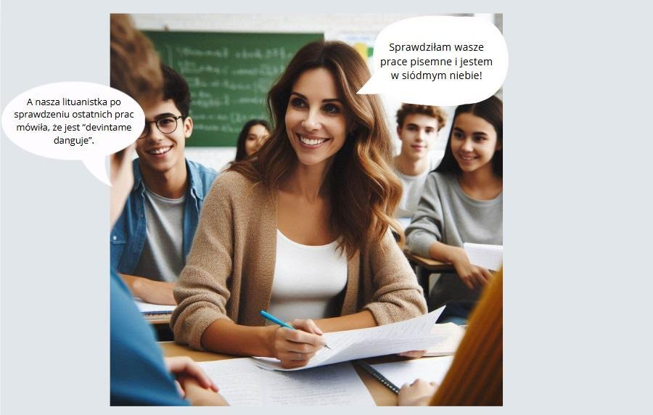
Nauczyciel rozpoczyna dyskusję na temat różnic i podobieństw frazeologizmów w języku polskim i języku litewskim. Prosi uczniów o podanie innych znanych im przykładów.
- Nauczyciel wyświetla i odczytuje temat lekcji Świat wokół nas jest pełen frazeologizmów oraz cele operacyjne zajęcia.

Cele operacyjne. Uczeń:
- zna znaczenie wybranych frazeologizmów i potrafi je poprawnie stosować w zdaniu;
- potrafi dostosować frazeologizmy do różnych sytuacji;
- porównuje polskie i litewskie frazeologizmy.

Faza realizacyjna:

- Praca w grupach. Nauczyciel dzieli klasę na grupy. Każda grupa otrzymuje zadania (Załącznik D1), które wcześniej przygotował nauczyciel (zadania należy pociąć i włożyć do kopert).
- Odczytanie i sprawdzenie odpowiedzi. Dyskusja w klasie: Jakie różnice zauważyliście między frazeologizmami w języku polskim a w języku litewskim? Które frazeologizmy okazały się być najbardziej podobne między językami? Dlaczego tak może być? Jakie ciekawe kulturowe różnice odkryliście podczas analizy frazeologizmów?
- Gra w kalambury. Grupa wybiera dowolny poznany na lekcjach wcześniejszych frazeologizm i przedstawiciel grupy przedstawia go innej grupie (nie używając słów). Na wykonanie tego zadania są 2 minuty, jeśli grupa nie odgadnie hasła, możliwość tę ma kolejna drużyna. Grupa, która udzieli poprawnej odpowiedzi zdobywa punkt. W zależności od ilości dysponowanego czasu, przeprowadzamy kilka rund.
- Nauczyciel podsumowuje zajęcia. Uczniowie z drużyny, która zdobyła najwięcej punktów w grze w kalambury, otrzymują odznakę „Ekspert frazeologizmów” (Załącznik A3). Uczniowie, którzy na zakończenie cyklu lekcji otrzymali najwięcej odznak, otrzymują nagrodę – może to być ocena, plus, książka, gadżet itp.

Faza podsumowująca:

- Nauczyciel prosi uczniów, by wypowiedzieli się na temat trudności, jakie napotkali podczas wykonywania zadań.
- Nauczyciel ponownie odczytuje temat i cele lekcji. Inicjuje krótką rozmowę na temat kryteriów sukcesu. Natomiast uczniowie samodzielnie oceniają siebie według kryteriów i zaznaczają poziom, który osiągnęli.

Kryteria sukcesu | Wspaniale | Średnio | Miernie | Komentarz (dlaczego?)
Znam znaczenie wybranych frazeologizmów i potrafię je poprawnie stosować w zdaniu.
Potrafię dostosować frazeologizmy do różnych sytuacji.
Porównuję polskie i litewskie frazeologizmy.

Praca domowa

Zadanie twórcze.
Wybierz dowolną postać – może to być postać historyczna, literacka, współczesna osoba publiczna, przyjaciel, nauczyciel albo bohater fikcyjny. Twoim zadaniem jest opisanie jej osobowości, wyglądu lub charakterystycznych zachowań, używając w opisie co najmniej 5 frazeologizmów.

Instrukcja:
- Zastanów się, jakie cechy najlepiej oddają charakter tej postaci.
- Wybierz frazeologizmy, które pasują do wybranych cech – pamiętaj, że możesz odnieść się do wyglądu, charakteru, zachowań lub emocji tej osoby.
- Napisz krótki opis, używając wybranych frazeologizmów w sposób płynny i naturalny.

Załącznik A1

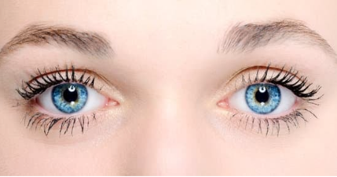  Oczy / Oko |   Ręce / Ręka
  Nogi / Noga | 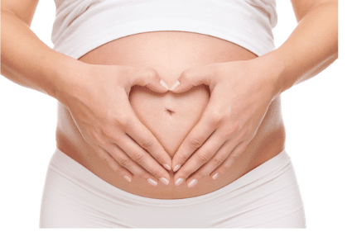  Brzuch
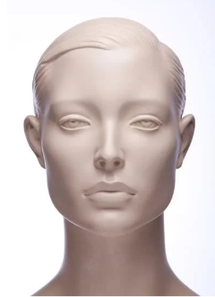  Głowa |   Włosy
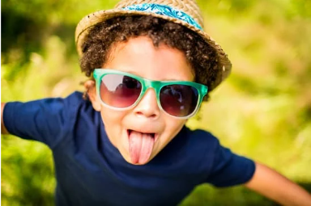  Język | 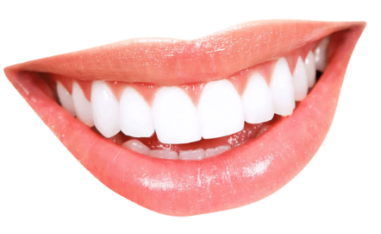  Usta
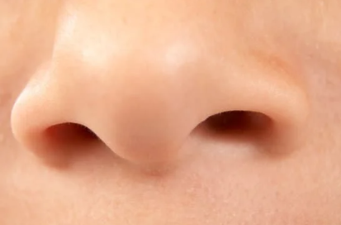  Nos | 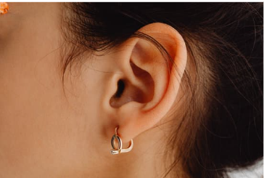  Ucho
  Twarz |   Plecy

Załącznik A2



Załącznik A3

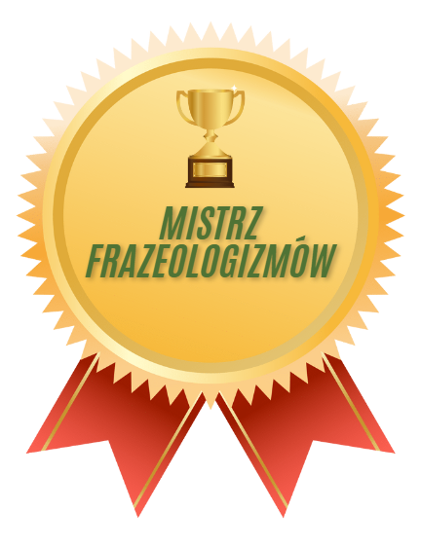 | 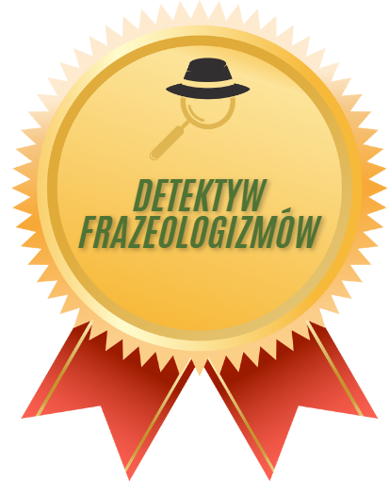
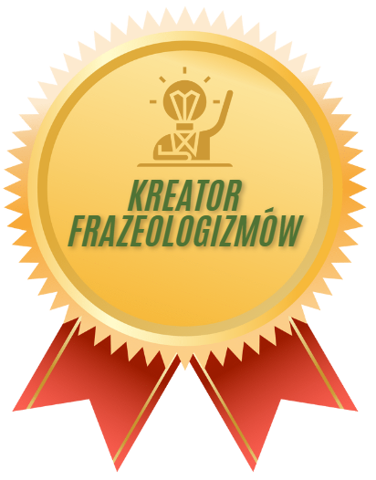 | 

Załącznik B1
Dopasuj frazeologizmy do objaśnienia ich znaczeń.
Łamać sobie język | chcieć coś powiedzieć i nie móc sobie tego przypomnieć
Brać, wziąć kogoś na języki | zaniemówić z powodu strachu, zaskoczenia, podziwu
Mieć coś na końcu języka | móc łatwo porozumieć się z kimś, mając wspólne poglądy
Trzymać język za zębami | z trudem wymawiać obce lub trudne słowa
Ciągnąć kogoś za język | ktoś stał się nagle rozmowny
Ugryźć się w język | obmawiać kogoś, plotkować
Zapomnieć języka w gębie | zamilknąć w porę
Język się komuś rozwiązał | wypytywać kogoś, skłaniać kogoś do wyjawienia czegoś
Mieć, znaleźć z kimś wspólny język | milczeć, nie odzywać się niepotrzebnie

Materiał dla nauczyciela. Poprawne odpowiedzi.
Łamać sobie język | z trudem wymawiać obce lub trudne słowa
Brać, wziąć kogoś na języki | obmawiać kogoś, plotkować
Mieć coś na końcu języka | chcieć coś powiedzieć i nie móc sobie tego przypomnieć
Trzymać język za zębami | milczeć, nie odzywać się niepotrzebnie
Ciągnąć kogoś za język | wypytywać kogoś, skłaniać kogoś do wyjawienia czegoś
Ugryźć się w język | zamilknąć w porę
Zapomnieć języka w gębie | zaniemówić z powodu strachu, zaskoczenia, podziwu
Język się komuś rozwiązał | ktoś stał się nagle rozmowny
Mieć, znaleźć z kimś wspólny język | móc łatwo porozumieć się z kimś, mając wspólne poglądy

Załącznik B2
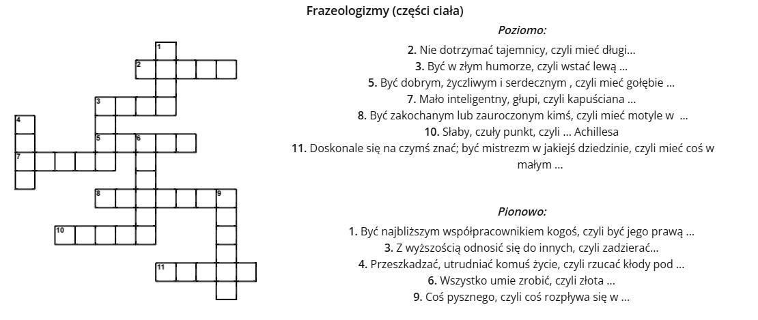

Materiał dla nauczyciela. Poprawne odpowiedzi.

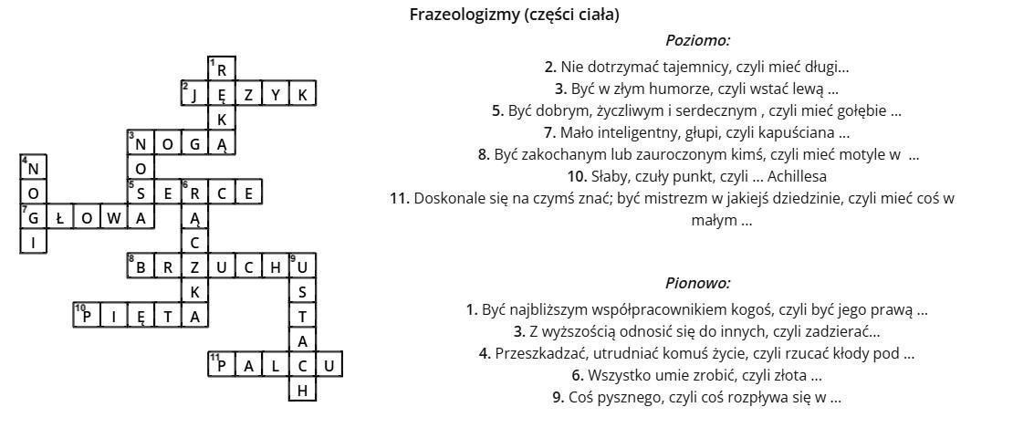

Załącznik B3

Odszyfruj podany niżej frazeologizm, zapisz jego znaczenie i ułóż z nim poprawne zdanie.
Rozwiązanie: ……………………………………………………………………………………………..
Zdanie: ……………………………………………………………………………………………………
Na pewno przyda Wam się znajomość szyfru masońskiego (Pigpen). Oto ściągawka:

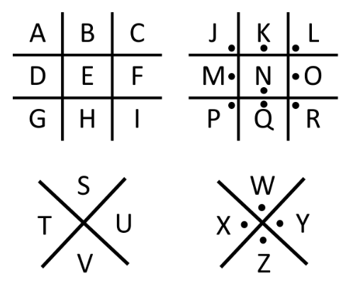

Materiał dla nauczyciela. Poprawne odpowiedzi.
Nabrać wody w usta

Załącznik B4

Jakimi związkami frazeologicznymi można zastąpić wyróżnione wyrazy lub połączenia wyrazowe? Wybierzcie poprawną odpowiedź i zamalujcie odpowiednie pola na kodzie QR. Jeśli nie znacie znaczenia związku frazeologicznego, skorzystajcie ze słownika frazeologicznego lub słownika internetowego https://wsjp.pl/ .
Jeżeli udzielicie prawidłowych odpowiedzi, za pomocą czytnika kodów QR otworzy się wam link, który musicie pokazać nauczycielowi, aby uzyskać litery potrzebne do odpowiedzi. Dzięki temu będziecie mogli przejść do kolejnego zadania.
Ważne wskazówki:
– puste pola mogą, ale nie muszą być dokładnie zamalowane, wystarczy, gdy dobrze zamalujemy środek,
– długopis, mazak lub inny przyrząd do pisania powinien być czarny lub ciemnoniebieski (choć tradycyjny niebieski też daje radę).

- Kasia boi się, ilekroć przechodzi wieczorem przez park. Nie pali się tam żadna latarnia, a w pobliżu kręcą się jacyś podejrzani ludzie.
- ma motyle w brzuchu – zamaluj wszystkie pola z cyfrą 1
- ma duszę na ramieniu – zamaluj wszystkie pola z cyfrą 2

- Tomek dostał jedynkę ze sprawdzianu z matematyki. Zamiast myśleć, cały czas rozglądał się po klasie.
- ruszyć głową – zamaluj wszystkie pola z cyfrą 5
- leżeć plackiem - zamaluj wszystkie pola z cyfrą 3

- Ewa od rana obraża się o byle co. W ogóle nie można jej dogodzić, nic jej nie pasuje.
- ma pusty brzuch – zamaluj wszystkie pola z cyfrą 4
- ma muchy w nosie – zamaluj wszystkie pola z cyfrą 6

- Gdy Antek pokłócił się z Frankiem, pani próbowała dowiedzieć się dlaczego. Obaj jednak milczeli i nie chcieli nic powiedzieć.
- nabrali wody w usta – zamaluj wszystkie pola z cyfrą 7
- gadali, co ślina na język przyniesie – zamaluj wszystkie pola z cyfrą 8


Materiał dla nauczyciela. Poprawne odpowiedzi.
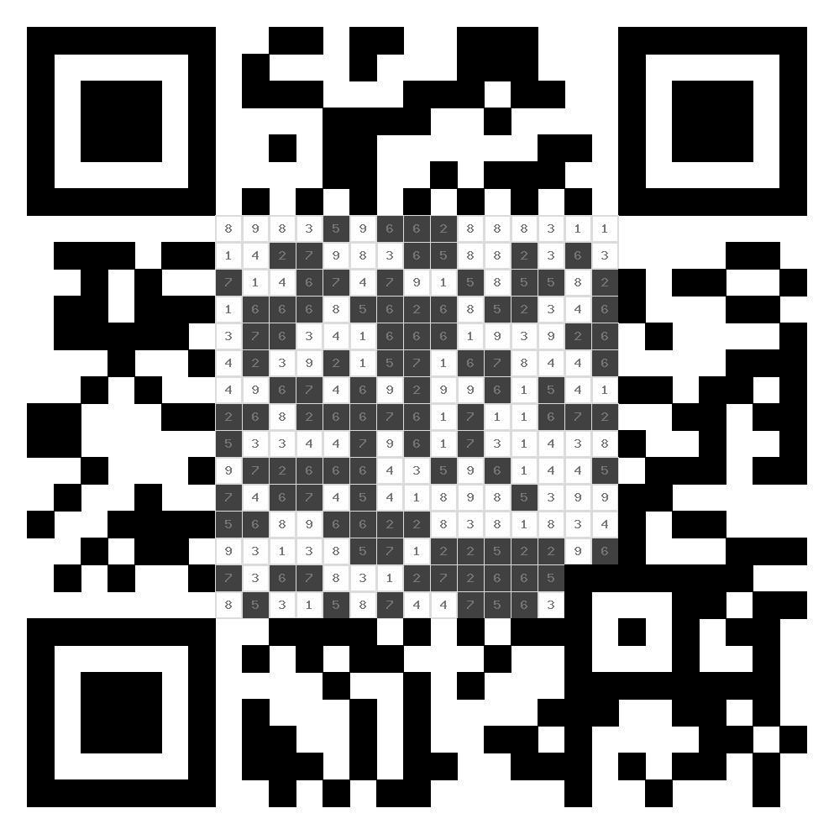

Po zamalowaniu wszystkich właściwych pól z cyferkami powinien wyświetlić się następujący gif:


Załącznik B5

W wykropkowane miejsca wklejcie odpowiednie związki frazeologiczne.

trzymał rękę na pulsie | drapał się w głowę | zapadł w serce
wzruszył ramionami | miał dobrze poukładane w głowie | podać przyjazną dłoń
włożyli w to całe serce | z całego serca | miał oczy dookoła głowy

Pewnego dnia Marek, który zawsze wszystkiego pilnował ,

postanowił założyć własny biznes. Początkowo nie mógł się zdecydować, co dokładnie chce robić,

więc długo i intensywnie myślał , aż wreszcie wpadł na pomysł,

który mu bardzo się spodobał . Postanowił otworzyć małą
kawiarnię w centrum miasta.
Kiedy opowiedział o swoich planach przyjacielowi, ten początkowo obojętnie zareagował

. Przyjaciel był jednak inteligentny i mądry

, dlatego postanowił pomóc
przyjacielowi. Obaj wzięli się do pracy. Robili to z wielkim zaangażowaniem

i po kilku tygodniach, pomimo przeciwności losu, lokal był
gotowy na przyjęcie pierwszych gości.
W dniu otwarcia Marek dwoił się i troił, by wszystko było dopięte na ostatni guzik. Choć był uważny i

czujny , stres dawał mu się we znaki. Jednak gdy pierwsi klienci
zaczęli chwalić jego kawę i ciasta, poczuł, że jego ciężka praca nie poszła na marne. Uśmiech gości

wynagradzał mu wszystkie wysiłki – w końcu robił to, co kochał szczerze.

Materiał dla nauczyciela. Poprawne odpowiedzi.

Pewnego dnia Marek, który zawsze trzymał rękę na pulsie, postanowił założyć własny biznes. Początkowo nie mógł się zdecydować, co dokładnie chce robić, więc drapał się w głowę, aż wreszcie wpadł na pomysł, który mu zapadł w serce. Postanowił otworzyć małą kawiarnię w centrum miasta.
Kiedy opowiedział o swoich planach przyjacielowi, ten początkowo wzruszył ramionami. Przyjaciel był jednak inteligentny i miał dobrze poukładane w głowie, dlatego postanowił podać przyjazną dłoń przyjacielowi. Obaj wzięli się do pracy. Włożyli w to całe serce i po kilku tygodniach, pomimo przeciwności, lokal był gotowy na przyjęcie pierwszych gości.
W dniu otwarcia Marek dwoił się i troił, by wszystko było dopięte na ostatni guzik. Choć miał oczy dookoła głowy, stres dawał mu się we znaki. Jednak gdy pierwsi klienci zaczęli chwalić jego kawę i ciasta, poczuł, że jego ciężka praca nie poszła na marne. Uśmiech gości wynagradzał mu wszystkie wysiłki – w końcu robił to, co kochał z całego serca.

Załącznik C1

Instrukcja tworzenia gry planszowej

Krok 1: Wybór tematyki i ustalenie zasad gry
- Wybierz temat gry – np. podróż przez krainę frazeologizmów, zdobywanie skarbów języka, wyścig z przeszkodami.
- Ustal zasady gry:
Cel gry: np. dojście do mety, zdobycie określonej liczby punktów.
Ruch: gracze rzucają kostką, aby przesuwać się po planszy.
Zadania specjalne: stwórz pola specjalne, np. „Wyzwanie frazeologiczne” lub „Przeszkoda”, gdzie gracze muszą wykonać zadania związane z frazeologizmami.

Krok 2: Projektowanie planszy
- Stwórz trasę na planszy – narysuj pola, po których będą poruszać się gracze. Możesz nadać im dowolny kształt, np. spiralę, ścieżkę przez góry lub labirynt.
- Zaznacz pola specjalne – oznacz wybrane pola symbolami, np. pytajnikiem lub gwiazdką, które oznaczają zadania lub karty do losowania.
- Ozdób planszę – pokoloruj ją i dodaj dekoracje związane z tematem frazeologizmów.

Krok 3: Tworzenie kart z frazeologizmami
- Przygotuj karty z pytaniami – np. „Co oznacza frazeologizm: ‘mieć głowę na karku’?”. Na odwrocie karty zapisz odpowiedź.
- Przygotuj karty z zadaniami – np. „Użyj frazeologizmu w zdaniu”, „Wytłumacz frazeologizm innymi słowami”.
- Punktacja: Ustal punktację dla odpowiedzi poprawnych i błędnych. Gracze mogą zdobywać punkty lub cofać się na planszy w zależności od poprawności odpowiedzi.

Krok 4: Testowanie gry i ustalanie końcowych zasad
- Przetestuj grę: zagraj w nią, aby sprawdzić, czy zasady są jasne i czy gra jest ciekawa.
- Wprowadź poprawki: jeśli coś jest za trudne lub za łatwe, zmień zasady lub pytania.
- Ustal ostateczne zasady wygranej – np. pierwsza osoba, która dotrze do mety, wygrywa lub wygrywa osoba z największą liczbą punktów po zakończeniu gry.

Gotowe! Czas na rozgrywkę!
Rozpocznij zabawę, stosując się do ustalonych zasad, i baw się językiem frazeologicznym.

Załącznik D1

Zadanie 1.
Dopasuj polskie i litewskie frazeologizmy do odpowiedniego znaczenia.

leje jak z cebra | twardy orzech do zgryzienia | czarna owca | porywać się z motyką na słońce
tani jak barszcz | pila kaip iš kibiro | ne ropę griaužti | kaip į mėnulį loti
balta varna | pigiau grybo | devynios auklės, vaikas be galvos | gdzie kucharek sześć, tam nie ma co jeść
jak siedem nieszczęść | kaip devyni penktadieniai

 | Znaczenie | 
 | wielka ulewa
 | trudny problem do rozwiązania
 | ktoś wyróżniający się negatywnie w swoim środowisku
 | podejmować się zadań ponad siły
 | bardzo tani
 | zbyt wiele osób wykonujących tę samą pracę przeszkadza sobie wzajemnie i nie wykonuje jej dobrze
 | ktoś wygląda bardzo źle, wywołuje czyjeś politowanie (może być zmęczony)

Zadanie 2.

Dopasuj frazeologizmy w języku polskim do ich odpowiedników w języku litewskim.

didelė žvakė | balta varna | jokio gyvo vabalo | devintame danguje
vienu šūviu du zuikius nušauti | ne ropę graužti | išgirsti iš trečių lūpų | iki devinto prakaito

w siódmym niebie
ani żywej duszy
gruba ryba
czarna owca
twardy orzech do zgryzienia
upiec dwie pieczenie na jednym ogniu
(dowiedzieć się o czymś) z dziesiątych ust
do siódmego potu

Materiał dla nauczyciela. Poprawne odpowiedzi.

Zadanie 1.

 | Znaczenie
leje jak z cebra | wielka ulewa | pila kaip iš kibiro
twardy orzech do zgryzienia | trudny problem do rozwiązania | ne ropę graužti
czarna owca | ktoś wyróżniający się negatywnie w swoim środowisku | balta varna
porywać się z motyką na słońce | podejmować się zadań ponad siły | kaip į mėnulį loti
tani jak barszcz | bardzo tani | pigiau grybo
gdzie kucharek sześć, tam nie ma co jeść | zbyt wiele osób wykonujących tę samą pracę przeszkadza sobie wzajemnie i nie wykonuje jej dobrze | devynios auklės, vaikas be galvos
jak siedem nieszczęść | ktoś wygląda bardzo źle, wywołuje czyjeś politowanie (może być zmęczony) | kaip devyni penktadieniai

Zadanie 2.

w siódmym niebie | devintame danguje
ani żywej duszy | jokio gyvo vabalo
gruba ryba | didelė žvakė
czarna owca | balta varna
twardy orzech do zgryzienia | ne ropę graužti
upiec dwie pieczenie na jednym ogniu | vienu šūviu du zuikius nušauti
(dowiedzieć się o czymś) z dziesiątych ust | išgirsti iš trečių lupų
do siódmego potu | iki devinto prakaito

